Конспект непосредственно образовательной деятельности
Образовательная область «Художественно-эстетическое развитие»
(модуль «Музыка»)
для детей старшей группы
«ОЗВУЧЬ ГЕРОЯ МУЛЬТФИЛЬМА» с использованием авторской настольной игры по развитию творческого потенциала детей

ПОЯСНИТЕЛЬНАЯ ЗАПИСКА
Все дети любят смотреть мультфильмы. Применение в данном конспекте НОД просмотра видеофайлов с отрывками из мультфильмов вызывает у детей большой эмоциональный отклик на услышанную музыку. Занятие способствует развитию у детей не только музыкальных навыков, но и вызывает желание участвовать в творческой самодеятельности.
Вид: Тематическая НОД.
Тип: Занятие-путешествие по миру добрых советских мультфильмов.
Форма работы: Совместная деятельность педагога с детьми.
Форма организации: Подгрупповая, фронтальная.
Продолжительность: 25 минут.
Интеграция образовательных областей:
1. «Художественно-эстетическое развитие – восприятие музыки, реализация самостоятельной творческой деятельности детей;
2. «Речевое развитие» – формирование устной речи и навыков речевого общения в процессе музыкальной деятельности;
3. «Познавательное развитие» – развитие образного мышления, музыкального кругозора детей.
4. «Социально-коммуникативное развитие» – становление самостоятельности, целенаправленности и саморегуляции собственных действий; формирование готовности к совместной деятельности со сверстниками.
Цель: Развитие музыкальных способностей детей посредством применения авторской настольной игры.
Задачи:
1. Развивающие:
- развивать у детей навыки слушания, пения, координации движений;
- развивать чувство ритма и музыкальную память при исполнении знакомых песен;
- развивать эмоциональную отзывчивость на музыку.
2. Образовательные:
- закреплять знания воспитанников о видах музыкальных инструментов посредством настольной игры;
- побуждать к проявлению импровизации и творческой активности;
3. Воспитательные:
- воспитывать у дошкольников коммуникативные навыки, доброжелательное отношение друг к другу.
Методы и приёмы:
- практические: погружение в игровую ситуацию;
- наглядные: показ видеофайлов с отрывками из мультфильмов и карточек авторской настольной игры с целью эмоционального отклика детей;
- словесные: ситуативный разговор и вопрос для уточнения заданий.
Предварительная работа: Беседа с детьми о советских мультфильмах и о их героях.

Ожидаемый результат:
- развитие воображения, вдохновения, творческой свободы детей;
- повышение качества овладения музыкальными способностями дошкольников.
Репертуар:
1. Вход и выход детей под песню «Мультики» (муз. А. Филюрина, сл. В. Сергеева).
2. Музыкальное приветствие «Здравствуйте» и музыкальное прощание «До свидания» (звукоряд).
3. Распевание «До – воробушка гнездо».
4. Музыкальная игра «Ищи!» (муз. Т. Ломовой, сл. И. Холодной).
5. Видеофрагменты песенных композиций:
1) Песенка кота Матроскина «А я всё чаще замечаю» из мультфильма «Трое из Простоквашино»;
2) «Серенада Пьеро» из мультфильма «Приключения Буратино»;
3) Песенка крокодила Гены «Пусть бегут неуклюже» из мультфильма «Чебурашка».
6. Нотный материал:
1) Музыкальная игра «Ищи!» (муз. Т. Ломовой, сл. И. Холодной).
2) Песенка кота Матроскина «А я всё чаще замечаю» (муз. Е. Крылатова, сл. Э. Успенского);
3) «Серенада Пьеро» (муз. А. Рыбникова, сл. Ю. Энтина);
4) Песенка крокодила Гены «Пусть бегут неуклюже» (муз. В. Шаинского, сл. А. Тимофеевского).
Оборудование: Экран, проектор, музыкальный центр, фортепиано, авторская настольная игра «Помоги герою найти свой музыкальный инструмент», музыкальная шкатулка с колокольчиком, детские музыкальные инструменты (гитара, гармонь, мандолина).
Структура занятия:
I. Вводная часть – 7 минут:
а) музыкальное приветствие;
б) просмотр и слушание видеофрагментов песенных композиций.
II. Основная часть – 15 минут:
а) беседа с детьми о героях мультфильмов и услышанной музыке;
б) проведение музыкальной игры;
в) исполнение музыкальным руководителем песенных композиций для показа детям;
г) подготовка детей к пению (проведение упражнения на дыхание, распевания);
д) исполнение песен с детьми;
е) проведение настольно-печатной игры «Помоги герою найти свой музыкальный инструмент»;
ж) участие детей в роли героев мультфильмов (исполнение песен и игра на детском музыкальном инструменте).

III. Заключительная часть – 3 минуты:
а) обобщение музыкального руководителя;
б) анализ занятия (о том, какие знания показали дети);
в) музыкальное прощание.

ХОД ЗАНЯТИЯ:
(Музыкальный руководитель приходит к детям в группу и говорит, что сегодня их ждёт необычное музыкальное путешествие. Он достаёт из музыкальной шкатулки колокольчик и сообщает, что он волшебный. Позвенев им, педагог говорит, что волшебный колокольчик зовёт ребят пойти в зал, чтобы узнать, какой сюрприз их там ожидает.)
(Дети входят в зал под песню «Мультики» (муз. А. Филюрина, сл. В. Сергеева) и садятся на свои места.)
(Музыкальное приветствие «Здравствуйте» (звукоряд).)
Музыкальный руководитель: Ребята, скажите, а вы любите мультфильмы?
Дети: Да!
Музыкальный руководитель: Я не случайно спросила вас об этом. Вы догадались, про что пелось в песенке, когда вы вошли в зал?
Дети: Про разные мультики.
Музыкальный руководитель: Правильно, вы зашли в зал под песню про мультфильмы. Так как же вы думаете, чему будет посвящено сегодня наше занятие?
Дети: Мультфильмам.
Музыкальный руководитель: Верно, сегодня мы с вами отправимся в путешествие по миру добрых советских мультфильмов. Некоторые из них, я думаю, вам хорошо знакомы. А вот какие герои и из каких мультфильмов к нам сегодня придут в гости, вы сейчас узнаете. Давайте мы с вами посмотрим на первого нашего персонажа и внимательно послушаем, какую песенку он для нас приготовил.
(Просмотр видеофайла с отрывком из мультфильма «Трое из Простоквашино» и слушание песенки кота Матроскина «А я всё чаще замечаю» (муз. Е. Крылатова, сл. Э. Успенского).)
(После просмотра видеофайла и слушания песни музыкальный руководитель беседует с детьми о музыке. Он спрашивает о госте, из какого он мультфильма, как называлась песня, исполняемая им, на каком инструменте играл герой, какой была музыка по характеру и какое настроение она передавала.)
Музыкальный руководитель: Хорошо, ребята. Давайте посмотрим на следующего нашего персонажа.
(Просмотр видеофайла с отрывком из мультфильма «Приключения Буратино» и слушание песни «Серенада Пьеро» (муз. А. Рыбникова, сл. Ю. Энтина).)
(После просмотра видеофайла и слушания песни музыкальный руководитель беседует с детьми о музыке. Он спрашивает о госте, из какого он мультфильма, как называлась песня, исполняемая им, на каком инструменте играл герой, какой была музыка по характеру и какое настроение она передавала.)
Музыкальный руководитель: Молодцы! А сейчас послушаем, с какой песенкой к нам пришёл последний персонаж.
(Просмотр видеофайла с отрывком из мультфильма «Чебурашка» и слушание песенки крокодила Гены «Пусть бегут неуклюже» (муз. В. Шаинского, сл. А. Тимофеевского).)
(После просмотра видеофрагмента и слушания песни музыкальный руководитель беседует с детьми о музыке. Он спрашивает о госте, из какого он мультфильма, как называлась песня, исполняемая им, на каком инструменте играл герой, какой была музыка по характеру и какое настроение она передавала.)
Музыкальный руководитель: Какие же вы молодцы, ребята! Всех персонажей узнали и все мультфильмы отгадали! Что-то мы с вами засиделись, пора и повеселиться немного. Давайте-ка с вами немного разомнёмся и поиграем в игру, которая называется «Ищи!».
(Проводится музыкальная игра «Ищи!» (муз. Т. Ломовой, сл. И. Холодной).)
Музыкальный руководитель: Мы с вами послушали музыку, немного порезвились. А спеть песенки, которые исполняли наши гости, хотите?
Дети: Хотим!
Музыкальный руководитель: Тогда сейчас я вам загадаю музыкальную загадку, а вы попробуете догадаться по мелодии, что эта за песенка.
(Музыкальный руководитель наигрывает мелодию песенки крокодила Гены.)
Музыкальный руководитель: Ребята, вы догадались, мелодию какой песенки я вам наиграла?
Дети: Песенка крокодила Гены «Пусть бегут неуклюже».
Музыкальный руководитель: Да. Ну, а теперь послушайте, как я вам целиком исполню эту песенку.
(Музыкальный руководитель выразительно исполняет песенку крокодила Гены «Пусть бегут неуклюже». После её исполнения он беседует с детьми о том, как нужно исполнять песню и какие средства музыкальной выразительности в ней используются.)
Музыкальный руководитель: Перед тем, как исполнить нашу песню, давайте с вами красиво сядем, выпрямим спинку и сделаем наши ножки дружными.
(Проводится упражнение на дыхание «Воздушный шарик».)
(Проводится распевание «До – воробушка гнездо».)
Музыкальный руководитель: Ну, а теперь давайте вместе с вами исполним песенку «Пусть бегут неуклюже».
(Музыкальный руководитель вместе с детьми исполняет песенку крокодила Гены.)
(Далее по такому же принципу исполняются остальные песни.)
Музыкальный руководитель: Молодцы, ребята! Я думаю, нашим героям очень понравилось, как вы исполнили их песенки. Но, кроме того, что петь песни, что ещё умели делать персонажи, исполняя свою музыку?
Дети: Играть на музыкальных инструментах.
Музыкальный руководитель: Правильно. Но наши гости потеряли свои музыкальные инструменты. Поможем с вами их найти?
Дети: Да!
Музыкальный руководитель: Ну, тогда смотрите: на одном столе у нас лежат карточки с героями, которые сегодня к нам пришли в гости. А на другом столе у нас находятся карточки с изображением различных музыкальных инструментов. Давайте с вами их назовём.
(Дети вместе с музыкальным руководителем называют музыкальные инструменты, изображённые на карточках.)
Музыкальный руководитель: А теперь нам нужно найти персонажу свой музыкальный инструмент.
(Дети вместе с музыкальным руководителем подбирают карточкам с гостями соответствующую карточку с изображением музыкального инструмента.)
Музыкальный руководитель: Какие вы молодцы, ребята, помогли нашим героям найти их музыкальные инструменты! А хотите почувствовать себя в роли персонажа мультфильма?
Дети: Да!
Музыкальный руководитель: Тогда сейчас давайте мы с вами сделаем большой круг. Я возьму музыкальный инструмент одного из гостей, с которым мы сегодня познакомились. Посмотрите, что за музыкальный инструмент у меня в руках?
Дети: Мандолина.
Музыкальный руководитель: А кто из героев играл на этом музыкальном инструменте?
Дети: Пьеро.
Музыкальный руководитель: Верно. Сейчас музыкальный инструмент нашего персонажа под весёлую музыку будет двигаться по кругу. Когда музыка закончится, тот, у кого он оказался в руках, выходит в центр круга и начинает представлять себя в роли кота Матроскина: поёт небольшой фрагмент его песенки и играет на музыкальном инструменте. А остальные ребята в это время будут аплодировать, представляя, что перед нами находится настоящий артист.
(Проводится игра «Передай музыкальный инструмент» и «Озвучь героя мультфильма».)
(Далее по такому же принципу «озвучиваются» остальные гости.)
Музыкальный руководитель: Молодцы, ребята! Сегодня из вас получились настоящие артисты! Как вы думаете, для чего мы сегодня отправились в музыкальное путешествие?
Дети: Чтобы познакомиться с героями мультфильмов и их музыкой.
Музыкальный руководитель: Что вам сегодня больше всего запомнилось из нашего путешествия?
Дети: Петь песни и играть на музыкальных инструментах, как персонажи мультфильмов.
Музыкальный руководитель: С какими музыкальными гостями вы бы хотели познакомиться в следующий раз?
Дети: С Бременскими музыкантами.
Музыкальный руководитель: Хорошо, я надеюсь, в следующий раз вы их обязательно увидите. Ребята, послушайте (звенит колокольчиком), волшебный колокольчик опять зазвучал, а это значит, что наше путешествие по миру добрых советских мультфильмов подошло к концу и нам пора возвращаться в группу.
(Музыкальное прощание «До свидания» (звукоряд).)
(Выход детей под песню «Мультики» (муз. А. Филюрина, сл. В. Сергеева).)

Карточки героев и музыкальных инструментов к конспекту НОД (образовательная область «Музыка»)
«Озвучь героя мультфильма»
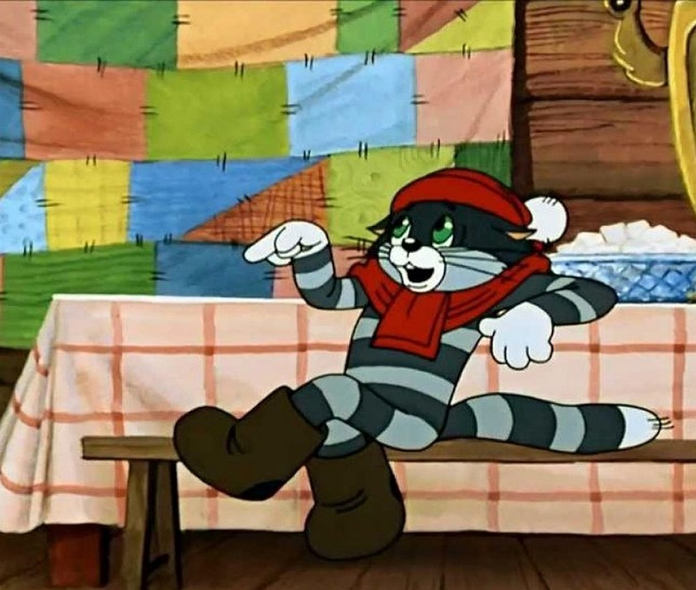 | 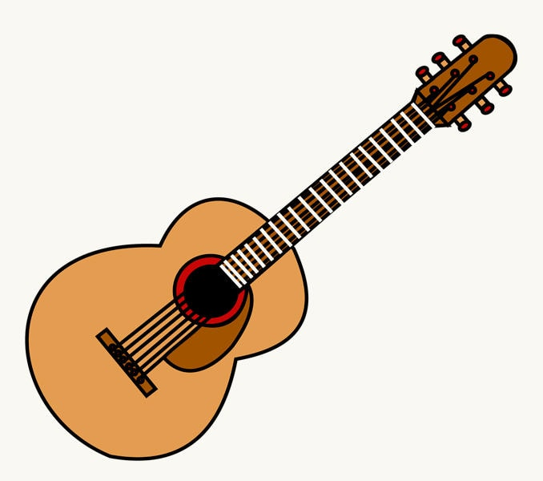
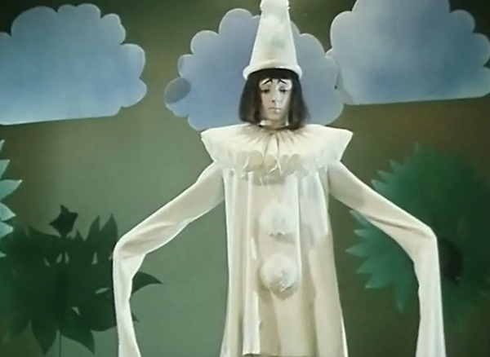 | 
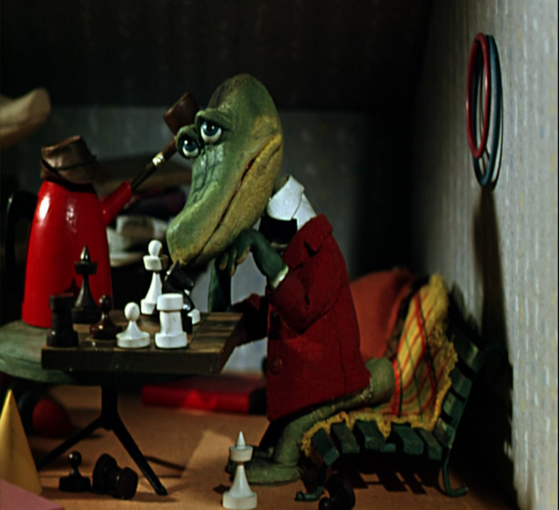 | 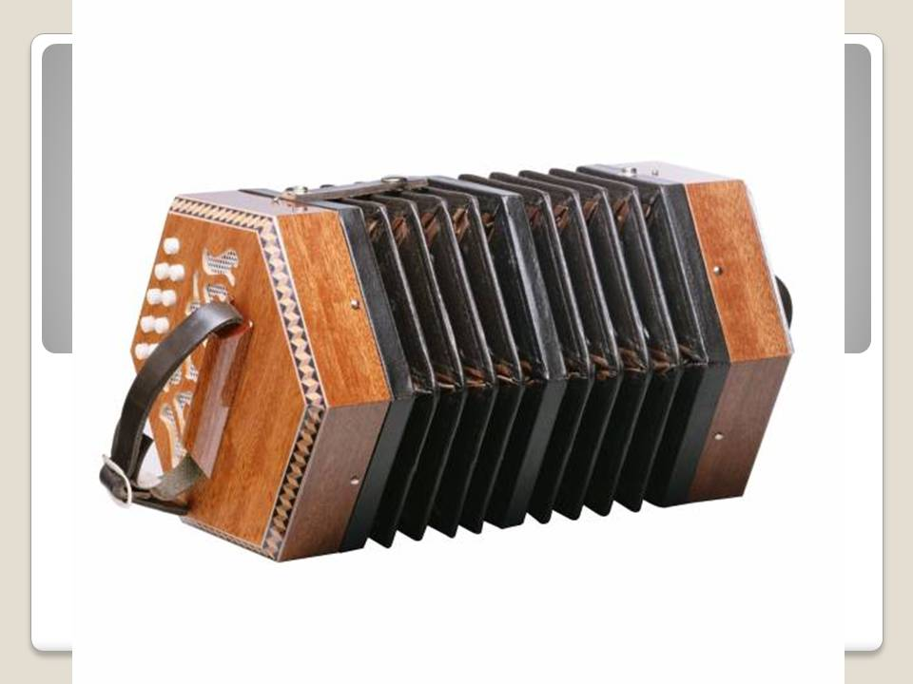
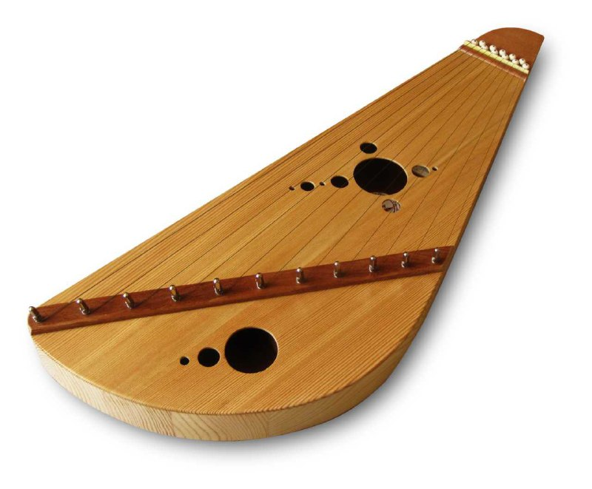 | 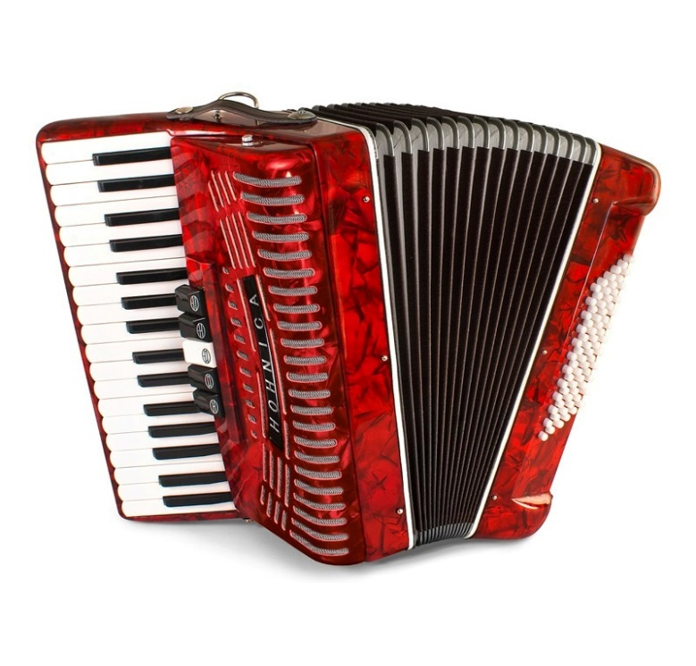
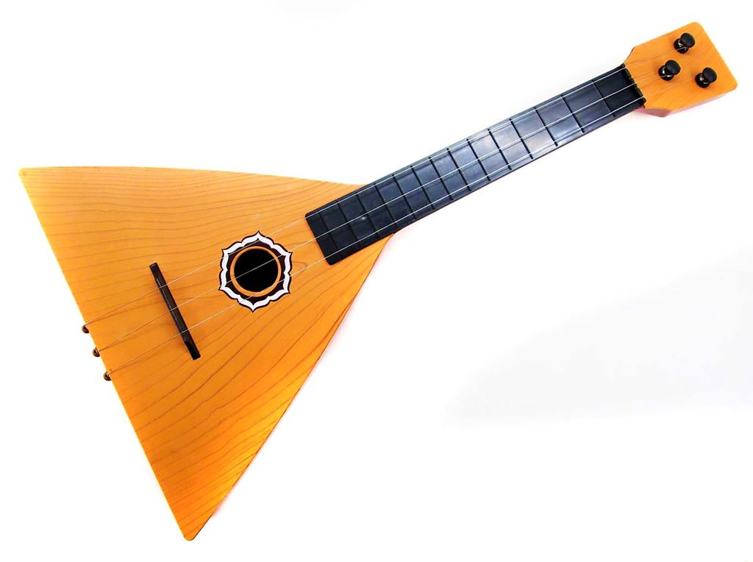 | 